**МУНИЦИПАЛЬНОЕ БЮДЖЕТНОЕ УЧРЕЖДЕНИЕ**

**ДОПОЛНИТЕЛЬНОГО ОБРАЗОВАНИЯ**

**«ДЕТСКАЯ МУЗЫКАЛЬНАЯ ШКОЛА № 2 Г. РУБЦОВСКА»**

***Рабочая тетрадь***

***по дополнительной общеразвивающей программе***

***в области музыкального искусства***

***«Музыка и окружающий мир»***

(учебно-методическое пособие)

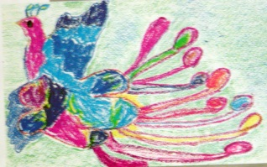

**г. Рубцовск, 2016**

|  |  |
| --- | --- |
| Рассмотрено  Методическим советом  МБУДО «ДМШ № 2  г. Рубцовска» | Утверждаю:  Директор МБУДО «ДМШ № 2  г. Рубцовска»  \_\_\_\_\_\_\_\_\_\_\_\_\_\_\_ Л.Г. Ефимец |
| Протокол №\_\_\_\_\_  от «\_\_\_\_\_\_»\_\_\_\_\_\_\_\_\_\_\_\_\_\_ 2016 г. | Дата\_\_\_\_\_\_\_\_\_\_\_\_\_\_\_\_\_\_\_\_\_\_ |

Поливода Т.А. – Рабочая тетрадь по дополнительной общеразвивающей программе в области музыкального искусства «Музыка и окружающий мир». Учебно-методическое пособие. 2016. – 45с.

Тетрадь составлена в соответствии с тематизмом уроков всего курса обучения «Первые шаги» по программе в области музыкального искусства «Музыка и окружающий мир». Она существенно дополняет процесс освоения детьми данного предмета. Создавая зрительный ряд и развивая образно-смысловое видение, материал способствует формированию начальных навыков ориентации обучающихся в области музыкального искусства. Домашние задания позволяют закрепить содержание урока, проявить творчество, самостоятельность, оригинальность, а также повысить интерес к учебному материалу.

Учебно-методическое пособие имеет практическую направленность, может быть использовано в работе учителей музыкальных и общеобразовательных школ. Пособие поможет учителям сделать учебный процесс более увлекательным и развивающим.

Разработчик: **Т.А. Поливода,** преподаватель МБУДО «ДМШ № 2 г. Рубцовска».

Рецензент: **Л.Ю. Медведева,** преподаватель теоретических дисциплин МБУДО «ДМШ № 2 г. Рубцовска».

**Первая четверть**

**«Музыкальная «Партитура Мира»**

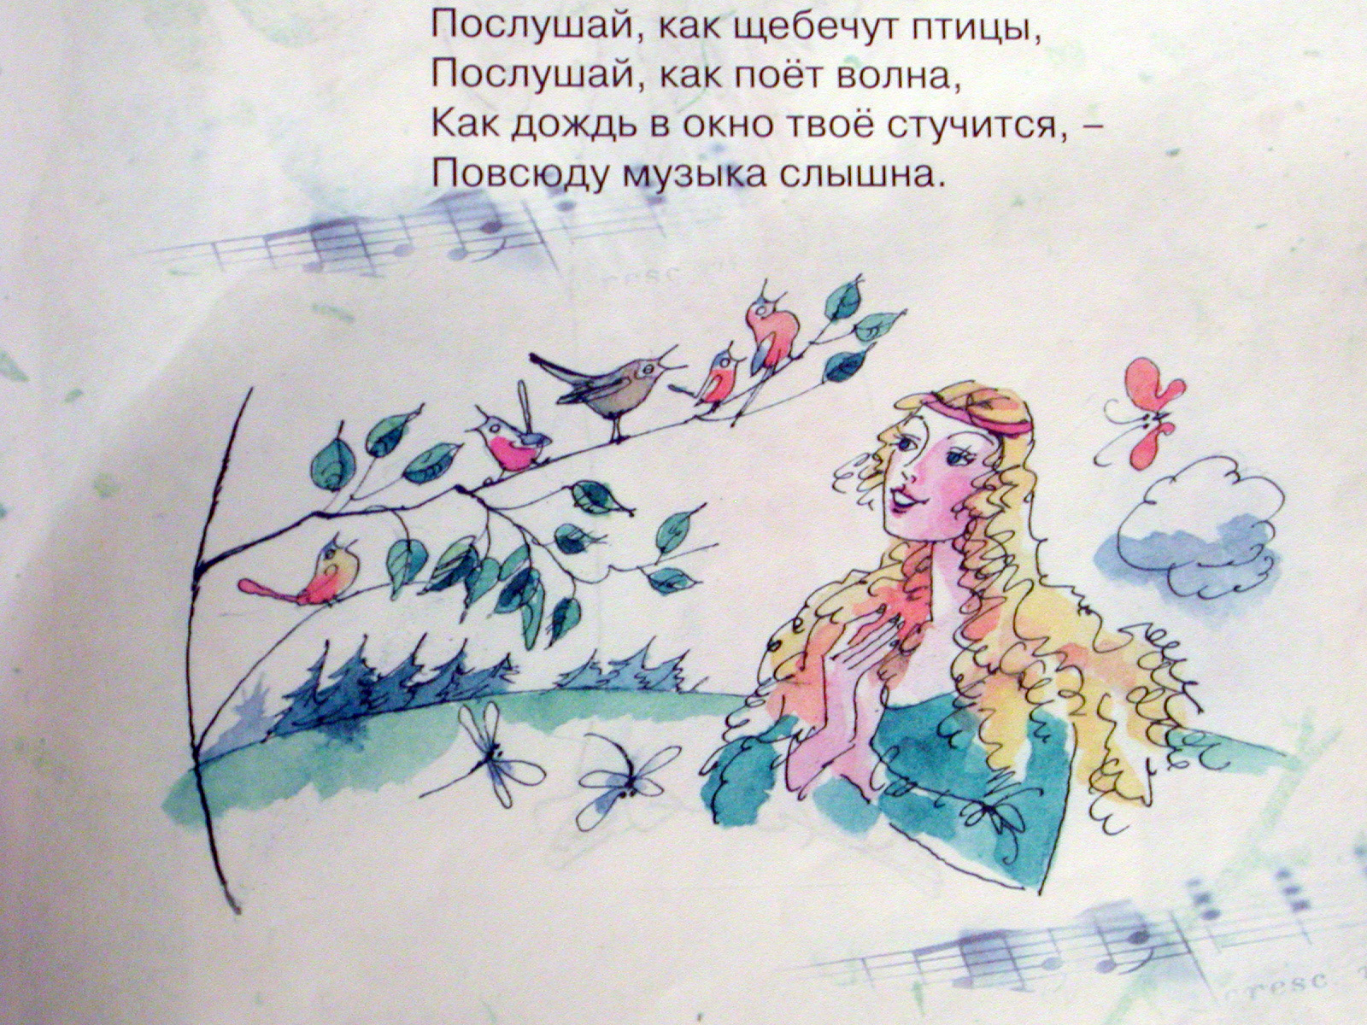

***Урок первый***

***«Мы слушаем мир!» («музыка» явлений природы: «ветра», «дождя», «грозы», «пения птиц», «водных стихий» и т.д.). Высокие и низкие звуки***

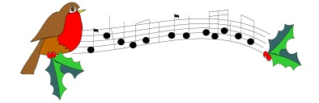

***Сказка***

Давным-давно, когда на земле не было людей, в королевстве ***Музыкальная Фантазия*** жили ***Звуки***. Их было очень много. Одни жили – в листьях деревьев, другие – в облаках, третьи – в цветочных бутонах, на траве; некоторые журчали вместе с ручейками, а кто-то жил у медведя в берлоге и в лисьей норе.

Однажды, в королевстве ***Музыкальная Фантазия*** объявили конкурс на лучшего певца. Звуки тренировались и день, и ночь. Но, вскоре, стали мешать друг другу и все перессорились. Но, появилась прекрасная ***Фея-Музыка.*** Она помирила всех и предложила звукам спеть хором. Эта идея очень понравилась! С тех пор, звуки собирались вместе и пели-пели-пели...

И, вот наступил конкурс! Пение их было так прекрасно, что председатель жюри – ***Волшебник Бельканто*** пообещал исполнить любое желание звуков. И, тогда звуки попросили: «Мы так подружились, так полюбили петь, что теперь не можем жить друг без друга. Построй нам, пожалуйста, один большой дом». Волшебник взмахнул палочкой и у звуков появился прекрасный дом, – это было ***фортепиано***.

* Подчеркни правильный ответ на вопрос: «Каким голосом поют?»:

Птенчики – низким, высоким;

Медведь – низким, высоким.

* Напиши свои примеры, какими голосами поют другие птицы и животные:\_\_\_\_\_\_\_\_\_\_\_\_\_\_\_\_\_\_\_\_\_\_\_\_\_\_\_\_\_\_\_\_\_\_\_\_\_\_\_\_\_\_\_\_\_\_\_\_\_\_\_
* Сочини свою мелодию к стихам:

«Дождик песенку поёт: «Кап, кап, кап».

Только кто её поймёт? «Кап, кап, кап».

Не поймём ни я, ни ты, но зато поймут цветы,

И весенняя трава, и зелёная листва.

«Кап, кап, кап-кап-кап».

* Сочини свою ***«песенку ветра или облаков».***

***\_\_\_\_\_\_\_\_\_\_\_\_\_\_\_\_\_\_\_\_\_\_\_\_\_\_\_\_\_\_\_\_\_\_\_\_\_\_\_\_\_\_\_\_\_\_\_\_\_\_\_\_\_\_\_\_\_\_\_\_\_\_\_\_\_\_\_\_\_\_\_\_\_\_\_\_\_\_\_\_\_\_\_\_\_\_\_\_\_\_\_\_\_\_\_\_\_\_\_\_\_\_\_\_\_\_\_\_\_\_\_\_\_\_\_\_\_\_\_\_\_\_\_\_\_\_\_\_\_\_\_\_***

***Урок второй***

***«Слушайте! Рождается музыка!» («музыка» речи, жеста, танца, красок). Короткие и долгие звуки.***

|  |  |
| --- | --- |
| http://www.muz-urok.ru/domik_dlya_not/chetverti%20gif.gif | Так выглядят ноты, у которых короткий **звук** |
| http://www.muz-urok.ru/domik_dlya_not/polovinki.gif | А, так – долго звучащие звуки |
| Сосчитай, сколько на картинке долгих и сколько коротких звуков? | |
| http://www.muz-urok.ru/domik_dlya_not/dlit_ti_zadanie.gif | |

***Долгих \_\_\_\_\_\_\_\_\_\_\_\_\_\_\_\_\_\_ штук***

***Коротких \_\_\_\_\_\_\_\_\_\_\_\_\_\_\_\_ штук***

* Пропой на одном звуке музыкальную загадку и угадай!

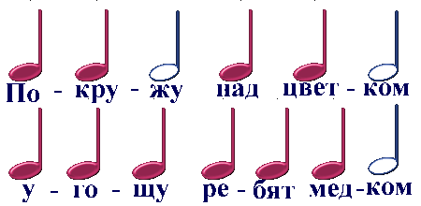***(\_\_\_\_\_\_\_\_\_\_\_\_\_)***

***Музыка цветов Радуги (легенда)***

«Давным-давно наша Земля была пустынной. На ней не было ни растительности, ни воды, ни тех прекрасных красок, которые так украшают ее. Однажды задумал Творец Земли все кругом оживить и украсить. Рассыпал Он по всей Земле несметное множество семян жизни и попросил Солнышко согреть их своим теплом и светом, а Воду напоить их живительной влагой. Солнышко принялось согревать Землю, Вода поила их влагой, но семена не всходили. Вокруг них была только серая однотонная Земля, а они не хотели быть серыми. Тогда Творец повелел разноцветной Радуге - Дуге подняться над Землей и украсить ее разными красками. С тех пор Радуга - Дуга появляется всякий раз, когда Солнышко светит сквозь дождик. Встает она над Землей и смотрит, красиво ли она украшена!»

* Сочини свою ***«песенку радуги»***

\_\_\_\_\_\_\_\_\_\_\_\_\_\_\_\_\_\_\_\_\_\_\_\_\_\_\_\_\_\_\_\_\_\_\_\_\_\_\_\_\_\_\_\_\_\_\_\_\_\_\_\_\_\_\_\_\_\_\_\_\_\_\_\_\_\_\_\_\_\_\_\_\_\_\_\_\_\_\_\_\_\_\_\_\_\_\_\_\_\_\_\_\_\_\_\_\_\_\_\_\_\_\_\_\_\_\_\_\_\_\_\_\_\_\_\_\_\_\_\_\_\_\_\_\_\_\_\_\_\_\_\_\_\_\_\_\_\_\_\_\_\_\_\_\_\_\_\_\_\_\_\_\_\_\_\_\_\_\_\_\_\_\_\_\_\_\_\_\_\_\_\_\_\_\_\_\_\_\_\_\_\_\_\_\_\_\_\_\_\_\_\_\_\_\_\_\_\_\_\_\_\_\_\_\_\_\_\_\_\_\_\_\_\_\_\_\_\_\_\_\_\_\_\_\_\_\_\_\_\_\_\_\_\_\_\_\_\_\_\_\_\_\_\_\_\_\_\_\_\_\_\_\_\_\_\_\_\_\_\_\_\_\_\_\_\_\_\_\_\_\_\_\_\_\_\_\_\_\_\_\_\_\_\_\_\_\_\_\_\_\_\_\_\_\_\_\_\_\_\_\_\_\_\_\_\_\_\_\_\_\_\_\_\_\_\_\_\_\_\_\_\_\_\_\_\_\_\_\_\_\_\_\_\_\_\_\_\_\_\_\_\_\_\_\_



* Нарисуй любимое ***явление природы***, например: светит солнце, идет дождь, падают листья, летит снежок, поют птицы, сияет радуга, стекочат кузнечики и т.д.

***Урок третий***

***«Музыка дня» («музыка» утра, дня, вечера, ночной тишины). Нотная грамота***

|  |  |
| --- | --- |
| risuem_kluch | Я сначала нарисую Закорючку вот такую! |
| risuem_kluch2 | Дальше линию продлю, На верхушке закруглю, Ой, какой-то вышел гусь. Я чуть-чуть его боюсь.           Нет! Я сделаю вот так:            Чтобы был не гусь, а знак,           Быстро линию прямую           Жирной точкой завершу я. |
| risuem_kluch3 | Вот и вышел ключ отличный, А зовется он СКРИПИЧНЫЙ И ***второе имя есть*** Напишу его я здесь:КЛЮЧ «СОЛЬ» |

Певучие ноты нам дарит земля.

**ДО –** это медное пенье шмеля.

Играет пастуший рожок на заре –

Мне слышится нота волшебная **РЕ.**

Мяукает кот во дворе за дверьми.

Мяу кошачье похоже на **МИ.**

* Отгадай ***музыкальные загадки!***

С виду «В» плюс «Ф», он даже

Соль на полочке укажет\_\_\_\_\_\_\_\_\_\_\_\_\_\_\_\_

Эта нота там, где дождик,

Сладости и подорожник,

С ней и радость, и задор,

С ней добрее командор.\_\_\_\_\_\_\_\_\_\_\_\_\_\_\_\_\_

Нота мчит на бал в карете,

Плещет в море и в реке,

Есть она и в винегрете,

И в ремне, и в теремке.\_\_\_\_\_\_\_\_\_\_\_\_\_\_\_\_\_\_

* Дорисуй нотный стан и сочини свою ***колыбельную песню*** на нотках «ДО» и «РЕ» на слова: «баю-бай, баю-бай, спи малютка, засыпай» или «мой, котенок, баю-бай, поскорее засыпай».

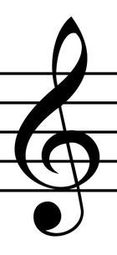

***\_\_\_\_\_\_\_\_\_\_\_\_\_\_\_\_\_\_\_\_\_\_\_\_\_\_\_\_\_\_\_\_\_\_\_\_\_\_\_\_\_\_\_\_\_\_\_\_\_\_\_\_\_\_\_\_\_\_\_\_\_\_\_\_\_\_\_\_\_\_\_\_\_\_\_\_\_\_\_\_\_\_\_\_\_\_\_\_\_\_\_\_\_\_\_\_\_\_\_\_\_\_\_\_\_\_\_\_\_\_\_\_\_\_\_\_\_\_\_\_\_\_\_\_\_\_\_\_\_\_\_\_\_\_\_\_\_\_\_\_\_\_\_\_\_\_\_\_\_\_\_\_\_\_\_\_\_\_\_\_\_\_\_\_\_\_\_\_\_\_\_\_\_\_\_\_\_\_\_\_\_\_\_\_\_\_\_\_\_\_\_\_\_\_\_\_\_\_\_\_\_\_\_\_\_\_\_\_\_\_\_\_\_\_\_\_\_\_\_\_\_\_\_\_\_\_\_\_\_\_\_\_\_\_\_\_\_\_\_\_\_\_\_\_\_\_\_\_\_\_\_\_\_\_\_\_\_\_\_\_\_\_\_\_\_\_\_\_\_\_\_\_\_\_\_\_\_\_\_\_\_\_\_\_\_\_\_\_\_\_\_\_\_\_\_\_\_\_\_\_\_\_\_\_\_\_\_\_\_\_\_\_\_\_\_\_\_\_\_\_\_\_\_\_\_\_\_\_\_\_\_\_\_\_\_\_\_\_\_\_\_\_\_\_\_\_\_\_\_\_\_\_\_\_\_\_\_\_\_\_\_\_\_\_\_\_\_\_\_\_\_\_\_\_\_\_\_\_\_\_\_\_\_\_\_\_\_\_\_\_\_\_\_\_\_\_\_\_\_\_\_\_\_\_\_\_\_\_\_\_\_\_\_\_\_\_\_\_\_\_\_\_\_\_\_\_\_\_\_\_\_\_\_\_\_\_\_\_\_\_\_\_\_\_\_\_\_\_\_\_\_\_\_\_\_\_\_\_\_\_\_\_\_\_\_\_\_\_\_\_\_\_\_\_\_\_\_\_\_\_\_\_\_\_\_\_\_\_\_\_\_\_\_\_\_\_\_\_\_\_\_\_\_\_\_\_\_\_\_\_\_\_\_\_\_\_\_\_\_\_\_\_\_\_\_\_\_\_***

* Раскрась ноты «ДО», «РЕ», «МИ» и запомни, где они пишутся!

http://www.muz-urok.ru/tonika_lad/lad.gif

***Урок четвертый***

***«Путешествие в сказку» («Музыка леса». Образы Добра и Зла в сказке). Нотная грамота***

Кукует кукушка, все ищет кого-то...

Мне, кажется, **ФА –** это грустная нота.

А, помнишь ты звуки весенней капели?

**«СОЛЬ! СОЛЬ!» –** сосульки звенели.

* Отгадай ***музыкальные загадки!***

Нота водится в камине,

Ест миндаль и ходит в мини,

Может мину заложить

И в милиции служить.\_\_\_\_\_\_\_\_\_\_\_\_\_\_\_

Пять веревочек висят,

С них сто птичек голосят.\_\_\_\_\_\_\_\_\_\_\_\_\_\_\_

* Раскрась ноты «ФА», «СОЛЬ» и запомни, где они пишутся!

http://www.muz-urok.ru/tonika_lad/lad.gif

* Дорисуй нотный стан, сочини свою песенку, стихи или слова ***о нотах.***



***\_\_\_\_\_\_\_\_\_\_\_\_\_\_\_\_\_\_\_\_\_\_\_\_\_\_\_\_\_\_\_\_\_\_\_\_\_\_\_\_\_\_\_\_\_\_\_\_\_\_\_\_\_\_\_\_\_\_\_\_\_\_\_\_\_\_\_\_\_\_\_\_\_\_\_\_\_\_\_\_\_\_\_\_\_\_\_\_\_\_\_\_\_\_\_\_\_\_\_\_\_\_\_\_\_\_\_\_\_\_\_\_\_\_\_\_\_\_\_\_\_\_\_\_\_\_\_\_\_\_\_\_\_\_\_\_\_\_\_\_\_\_\_\_\_\_\_\_\_\_\_\_\_\_\_\_\_\_\_\_\_\_\_\_\_\_\_\_\_\_\_\_\_\_\_\_\_\_\_\_\_\_\_\_\_\_\_\_\_\_\_\_\_\_\_\_\_\_\_\_\_\_\_\_\_\_\_\_\_\_\_\_\_\_\_\_\_\_\_\_\_\_\_\_\_\_\_\_\_\_\_\_\_\_\_\_\_\_\_\_\_\_\_\_\_\_\_\_\_\_\_\_\_\_\_\_\_\_\_\_\_\_\_\_\_\_\_\_\_\_\_\_\_\_\_\_\_\_\_\_\_\_\_\_\_\_\_\_\_\_\_\_\_\_\_\_\_\_\_\_\_\_\_\_\_\_\_\_\_\_\_\_\_\_\_\_\_\_\_\_\_\_\_\_\_\_\_\_\_\_\_\_\_\_\_\_\_\_\_\_\_\_\_\_\_\_\_\_\_\_\_\_\_\_\_\_\_\_\_\_\_\_\_\_\_\_\_\_\_\_\_\_\_\_\_\_\_\_\_\_\_\_\_\_\_\_\_\_\_\_\_\_\_\_\_\_\_\_\_\_\_\_\_\_\_\_\_\_\_\_\_\_\_\_\_\_\_\_\_\_\_\_\_\_\_\_\_\_\_\_\_\_\_\_\_\_\_\_\_\_\_\_\_\_\_\_\_\_\_\_\_\_\_\_\_\_\_\_\_\_\_\_***

***Урок пятый***

***«Я и моя семья» (Мой День Рождения. Образ Матери. Мои близкие и родные). Нотная грамота***

**ЛЯ –** словно солнечный луч золотой,

Когда он играет листвой и водой.

**СИ** – это писк озорного мышонка.

Последняя нота звучит очень тонко.

Семь чистых и звонких! Куда ни пойду,

Везде нахожу их – в лесу и в саду.

Звучат эти ноты вблизи и вдали.

И, все это – Музыка нашей Земли!

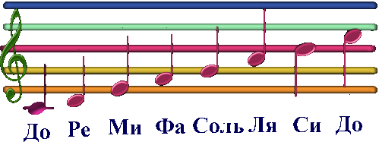

Звуки выстроились в ряд, получился звуков ряд ***(звукоряд).***

* Отгадай ***музыкальные загадки***!

Нота говорит: «Мерси!»,

Ездит только на такси,

Обожает мокасины,

Силачей и апельсины.\_\_\_\_\_\_\_\_\_\_\_\_\_\_\_\_\_

Эта нота есть в гуляке,

И в каляке, и в маляке,

В землянике на полянке,

А, еще в стеклянной банке.\_\_\_\_\_\_\_\_\_\_\_\_\_\_\_\_

Раскрась ноты «ЛЯ», «СИ» и запомни, где они пишутся!

http://www.muz-urok.ru/tonika_lad/lad.gif

***Урок шестой***

***«Звуки и краски осени» (Праздник цветов. Праздник урожая). Лад – мажор***

*«Светлый мир просторный*

*открыл нам Лад Мажорный»*

* Нарисуй картину природы ***в мажорном ладу.***

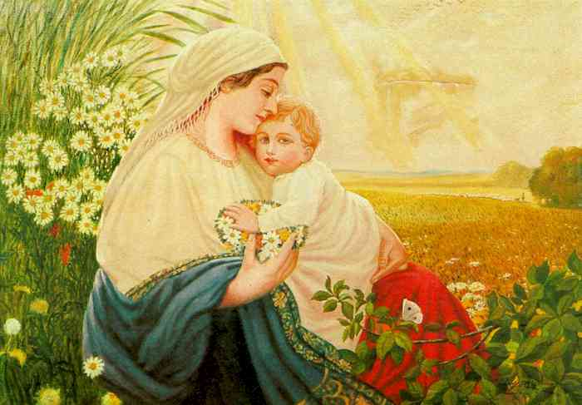

* Прослушай любимое музыкальное произведение и передай его характер, состояние, настроение, лад через цвет и краски или через аппликацию из цветной бумаги.



* Дорисуй нотный стан, сочини стихи и ритмический рисунок мелодии, характеризующие образы осени, любимых цветов.



***«Раздумье» В. Шефнера***

Ты, человек, любя природу, ее по-доброму жалей,

В увеселительных походах не растопчи ее полей.

В вокзальной сутолоке века ты оцени ее спеши:

Она – твой давний добрый лекарь, она – союзница души.

Не жги ее напропалую и не исчерпывай до дна,

И помни истину простую: «Нас много, а она одна».

***Урок седьмой***

***«Поем, танцуем и маршируем!» (Основные музыкальные особенности жанров – песни, танца и марша). Лад – минор***

* Нарисуй картину природы ***в минорном ладу.***

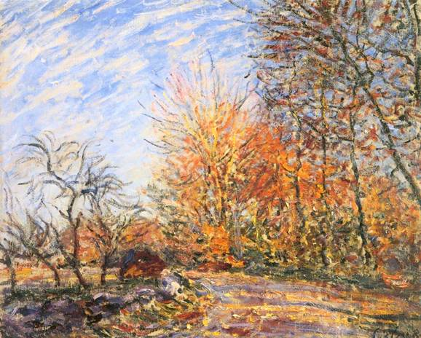

* Прослушай песню, танец и марш, передай их характер, через линии, штрихи, точки и цвет!

***ПЕСНЯ –***

***МАРШ –***

***ТАНЕЦ –***

* Дорисуй нотный стан, сочини стихи и мелодию о музыкальном жанре: ***песне, танце, марше.***



***\_\_\_\_\_\_\_\_\_\_\_\_\_\_\_\_\_\_\_\_\_\_\_\_\_\_\_\_\_\_\_\_\_\_\_\_\_\_\_\_\_\_\_\_\_\_\_\_\_\_\_\_\_\_\_\_\_\_\_\_\_\_\_\_\_\_\_\_\_\_\_\_\_\_\_\_\_\_\_\_\_\_\_\_\_\_\_\_\_\_\_\_\_\_\_\_\_\_\_\_\_\_\_\_\_\_\_\_\_\_\_\_\_\_\_\_\_\_\_\_\_\_\_\_\_\_\_\_\_\_\_\_\_\_\_\_\_\_\_\_\_\_\_\_\_\_\_\_\_\_\_\_\_\_\_\_\_\_\_\_\_\_\_\_\_\_\_\_\_\_\_\_\_\_\_\_\_\_\_\_\_\_\_\_\_\_\_\_\_\_\_\_\_\_\_\_\_\_\_\_\_\_\_\_\_\_\_\_\_\_\_\_\_\_\_\_\_\_\_\_\_\_\_\_\_\_\_\_\_\_\_\_\_\_\_\_\_\_\_\_\_\_\_\_\_\_\_\_\_\_\_\_\_\_\_\_\_\_\_\_\_\_\_\_\_\_\_\_\_\_\_\_\_\_\_\_\_\_\_\_\_\_\_\_\_\_\_\_\_\_\_\_\_\_\_\_\_\_\_\_\_\_\_\_\_\_\_\_\_\_\_\_\_\_\_\_\_\_\_\_\_\_\_\_\_\_\_\_\_\_\_\_\_\_\_\_\_\_\_\_\_\_\_\_\_\_\_\_\_\_\_\_\_\_\_\_\_\_\_\_\_\_\_\_\_\_\_\_\_\_\_\_\_\_\_\_\_\_\_\_\_\_\_\_\_\_\_\_\_\_\_\_\_\_\_\_***

***Урок восьмой***

***«Семь чудес радуги». («Какого цвета «одежда» у лета, осени, зимы и весны?». Характер, настроение в музыке – радость, грусть). Переменность лада: мажор – минор***

*«Дружбу Звуков говорят,*

*называют словом – Лад»*

* Найди в словах ***названия нот*** и подчеркни их.

Мы строим, строим домики

Во дворе для птичек,

Для скворцов и воробьев,

Для стрижей, синичек.

Добрый Мишка Михаил

У ребят в квартире жил.

Он с ребятами дружил,

Сильный, добрый, храбрый был,

Всеми Мишка был любим.

* Дорисуй нотный стан, сочини песенку ***о любимом времени года.***

***\_\_\_\_\_\_\_\_\_\_\_\_\_\_\_\_\_\_\_\_\_\_\_\_\_\_\_\_\_\_\_\_\_\_\_\_\_\_\_\_\_\_\_\_\_\_\_\_\_\_\_\_\_\_\_\_\_\_\_\_\_\_\_\_\_\_\_\_\_\_\_\_\_\_\_\_\_\_\_\_\_\_\_\_\_\_\_\_\_\_\_\_\_\_\_\_\_\_\_\_\_\_\_\_\_\_\_\_\_\_\_\_\_\_\_\_\_\_\_\_\_\_\_\_\_\_\_\_\_\_\_\_\_\_\_\_\_\_\_\_\_\_\_\_\_\_\_\_\_\_\_\_\_\_\_\_\_\_\_\_\_\_\_\_\_\_\_\_\_\_\_\_\_\_\_\_\_\_\_\_\_\_\_\_\_\_\_\_\_\_\_\_\_\_\_\_\_\_***

* В каком настроении ***(музыкальном ладу)*** нарисованы картины? Дай им названия.

***1.\_\_\_\_\_\_\_\_\_\_\_\_\_\_\_\_\_\_\_\_\_\_\_\_\_\_\_\_\_\_\_\_\_\_\_\_\_\_\_\_\_\_\_\_\_\_\_\_\_\_\_\_\_\_\_\_\_\_\_\_\_\_\_\_\_***

***2.\_\_\_\_\_\_\_\_\_\_\_\_\_\_\_\_\_\_\_\_\_\_\_\_\_\_\_\_\_\_\_\_\_\_\_\_\_\_\_\_\_\_\_\_\_\_\_\_\_\_\_\_\_\_\_\_\_\_\_\_\_\_\_\_\_***

****

1. ***2.***

***Урок девятый***

***Текущий контроль***

«Все на свете дети знают,

Звуки разные бывают,

Журавлей прощальный клекот,

Самолета громкий ропот,

Гул машины во дворе,

Лай собаки в конуре,

Стук колес и шум стакана,

Тихий шелест ветерка».

* Дорисуй нотный стан, сочини песенку о веселом настроении.



* Создай домашний ***шумовой оркестр*** и «оживи» рассказ «Пришла Весна!», с помощью инструментов, голоса, а также движений. Пригласи в оркестр родных и близких!

**«Пришла Весна»**

Пригрело весеннее солнышко (приветствие солнца движениями рук). С пригорка побежал веселый ручеек (изобразить бульканье ручейка). Он до краев наполнил большую глубокую лужу, перелился через край и побежал дальше. Выбрались из-под коры жучки (изобразить жужжание) и букашки, расправили крылышки и полетели кто куда (тр-тр-тр – изобразить шепотом). Вдруг под кучей хвороста что-то зашуршало (шур-шур). И, вылез ежик (изобразить сопение носом, энергично втягивая и выпуская воздух). Лес наполнился веселыми весенними голосами (имитация птичьих голосов всеми одновременно). Вот и пришла весна (каждый изображает свой «весенний звук»)!

**Вторая четверть**

**«Мир русского народного творчества»**

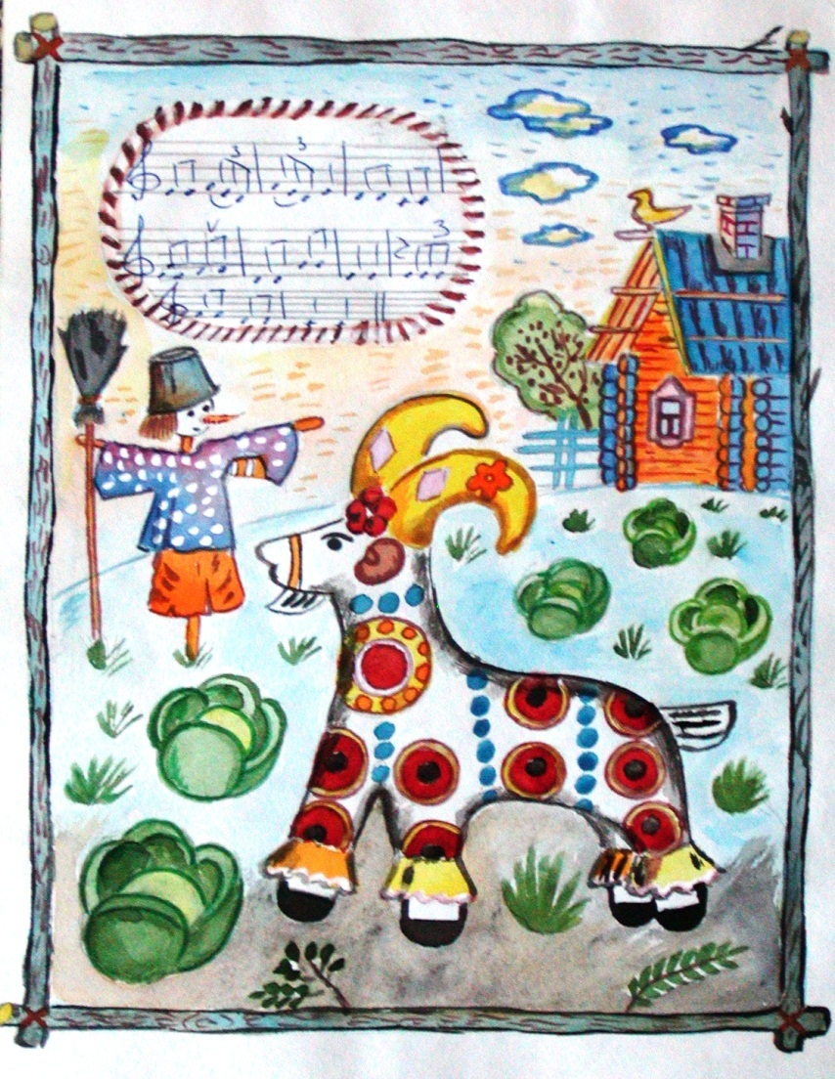

***Урок первый***

***«Фольклор – «зеркало» жизни народа». (Песенки – заклички; песенки-игры). Пульс в музыке***

* Нарисуй любимый ***образ природы!***

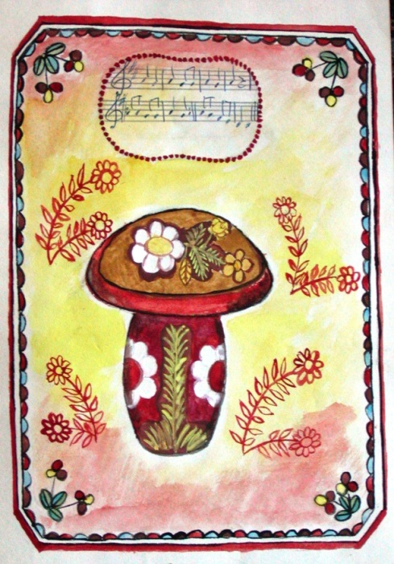

* Прочитай слова ***песенки-заклички***, прохлопай ее ритм, определи короткие и долгие звуки.

«Солнышко, Солнышко, выгляни в оконышко!

Там твои детки, кушают конфетки!»

* А, теперь короткие звуки закрась, а долгие не закрашивай.

О О О О О О О О О О О О О

Со-лныш-ко, со-лныш-ко, вы-гля-ни в о-ко-ныш-ко.

О О О О О О О О О О О

Там тво-и дет-ки ку-ша-ют кон-фет-ки!

* Дорисуй нотный стан и сочини свою ***песенку-закличку*** (Дождик, Радуга, Гром, Ветер, Божья Коровка) на нотках – «ДО», «РЕ», «МИ».



***Урок второй***

***«Музыкальные жанры детского фольклора». (Прибаутки, небылицы, дразнилки, перевертыши). Доля в музыке (сильная, слабая в 2/4 размере)***

* Нарисуй ***посуду*** и раскрась ее орнаментом в народном стиле (миска, блюдо, поднос, солонка, ложка, крынка)!

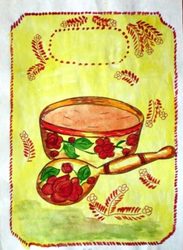

* Прочитай слова ***песенки-небылицы***, прохлопай ее ритм, определи короткие и долгие звуки.

«Упал Ваня с потолка со всего размаху.

Зацепился за ухват, разорвал рубаху!»

* А, теперь короткие звуки закрась, а долгие не закрашивай.

О О О О О О О О О О О О О

У-пал Ва-ня с по-тол-ка со все-го раз-ма-ху.

О О О О О О О О О О О О О

За-це-пил-ся за у-хват, ра-зор-вал ру-ба-ху!

* Дорисуй нотный стан и сочини свою ***песенку-дразнилку*** на нотках – «ФА», «СОЛЬ».



***Урок третий***

***«Жанры устного фольклора» (считалки, загадки, скороговорки, поговорки, пословицы). Динамика в музыке – f, mf***

* Нарисуй образ героя из своей любимой ***народной сказки.***

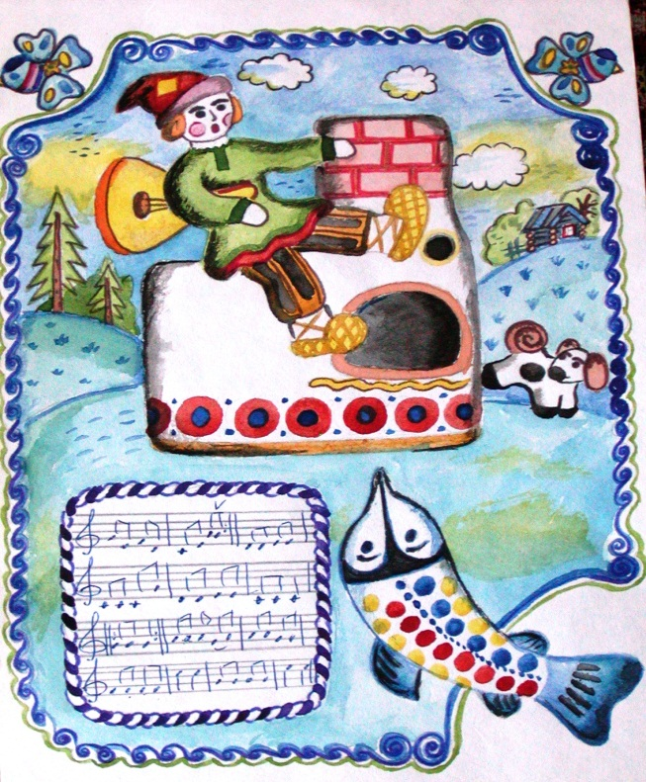

* Прочитай ***скороговорку***, прохлопай ее ритм, определи короткие и долгие звуки.

«Во дворе трава,

На траве дрова!»

* А теперь короткие звуки закрась, а долгие не закрашивай.

О О О О О

Во дво-ре тра-ва .

О О О О О

На тра-ве дро-ва!

* Дорисуй нотный стан и сочини свою ***песенку-считалку*** на нотках – «ДО», «РЕ», «МИ», «ФА», «СОЛЬ».



***Урок четвертый***

***«В нашей горнице все спорится». (Русская игрушка, «поэзия народного костюма», русские народные музыкальные инструменты). Динамика в музыке – p, mp***

*«Ветерок над лесною поляной,*

*что – то шепчет цветам на Пиано»*

* Нарисуй свою любимую ***игрушку!***

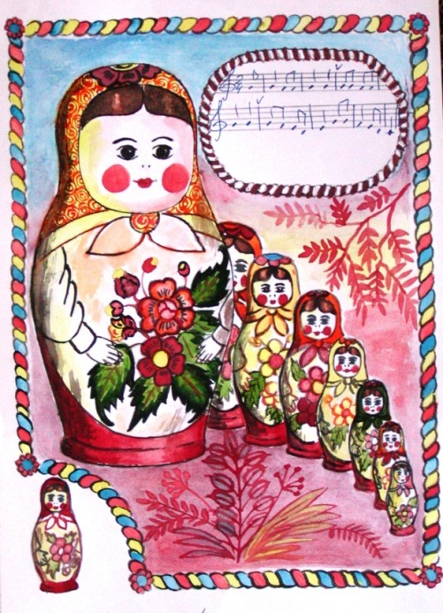

* Напиши, ***как называется инструмент***, и к какой группе он относится (ударный, струнный, духовой)?

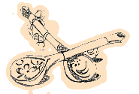

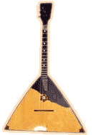

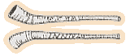

* Сделай свой ***шумовой инструмент*** (коробочка, наполненная горохом, фасолью, рисом, гречкой, семечками) и простучи ритм любимой народной песни!

***Урок пятый***

***«Связь музыки и слова в фольклоре». (Хороводные, лирические, масленичные песни, колядки). Ритм речи***

* Нарисуй героев своей любимой ***народной песни!***

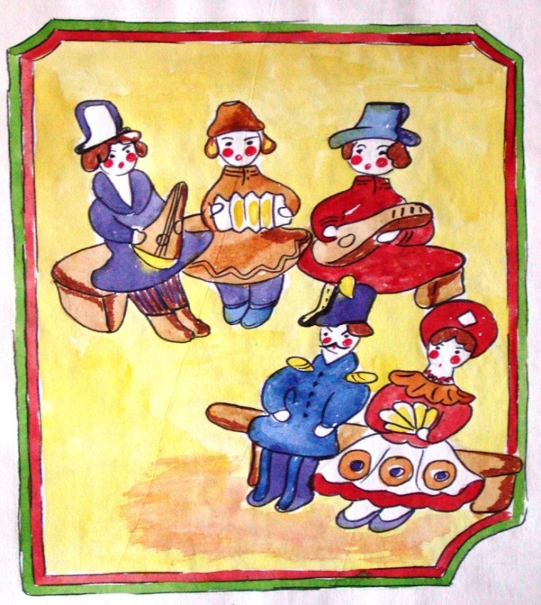

* Прочитай ***песенку-колядку***, прохлопай ее ритм, определи короткие и долгие звуки.

«Коляда, Коляда! Где ты раньше была?

– Я во поле ночевала, теперь к вам пришла!»

* А, теперь короткие звуки закрась, а долгие не закрашивай.

О О О О О О О О О О О О

Ко-ля-да, Ко-ля-да! Где ты рань-ше бы-ла?

О О О О О О О О О О О О О

– Я во по-ле но-че-ва-ла, те-перь к вам при-шла!»

* Дорисуй нотный стан и сочини свою ***песенку про Масленицу*** на нотках – «ДО», «РЕ», «МИ», «ФА», «СОЛЬ».



***Урок шестой***

***«Особенности поэтического образа в фольклоре» (Трудовые, обрядовые и солдатские песни). Ритм музыки***

* Нарисуй любимый русский ***народный инструмент!***

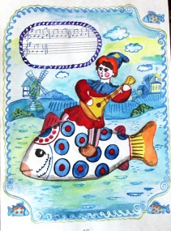

* Прочитай ***урожайную*** ***песенку***, прохлопай ее ритм, определи короткие и долгие звуки.

«Нивка, Нивка, яровая жнивка!

Уроди пшеничку, горох и чечевичку!»

* А теперь короткие звуки закрась, а долгие не закрашивай.

О О О О О О О О О О

Нив-ка, Нив-ка, я-ро-ва-я жнив-ка!

О О О О О О О О О О О О О

У-ро-ди пше-нич-ку, го-рох и че-че-вич-ку!»

* Дорисуй нотный стан и сочини свою ***солдатскую*** ***песенку*** на нотках – всего звукоряда: «ДО», «РЕ», «МИ», «ФА», «СОЛЬ», «ЛЯ», «СИ».



***Урок седьмой***

***Текущий контроль***

* Нарисуй русский ***народный костюм*** девушки или юноши!

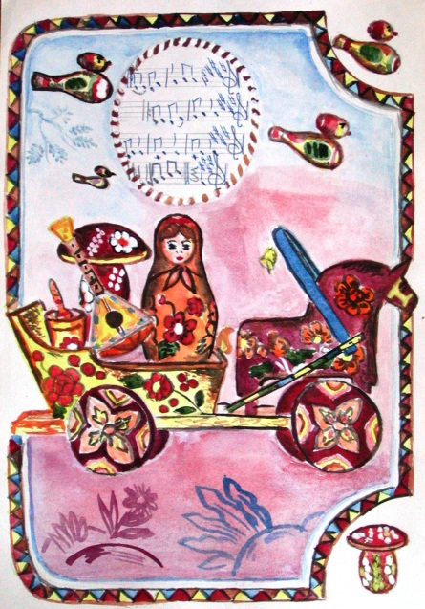

* Отгадай ***музыкальные загадки!***

В руки ты ее возьмешь, то растянешь, то сожмешь!

Звонкая, нарядная, русская двухрядная.\_\_\_\_\_\_\_\_\_\_\_\_\_\_\_

Очень весело поет, если дуете в нее.

Вы все на ней играете и сразу отгадаете.\_\_\_\_\_\_\_\_\_\_\_\_\_\_\_\_

Ой, звенит она, звенит, всех игрою веселит!

А, всего-то три струны ей для музыки нужны.\_\_\_\_\_\_\_\_\_\_\_\_\_\_\_

* Дорисуй нотный стан и напиши ***звукоряд вверх и вниз.***



* Сочини новогоднюю народную ***музыкальную сказку*** от 3-х до 5-ти героев, со своими «песнями – лейтмотивами» («Кот и Петух», «Волк и Лиса», «Заяц и Ежик», «Стрекоза и Муравей», «Баба Яга и Машенька», «Дед Мороз и лесные жители», «Аленушка и Иванушка» и т.д.).

**Третья четверть**

**«Музыка может говорить…»**



***Урок первый***

***«Краски музыки» (Характер, настроение, состояние – музыкальный образ). Музыкальный штрих – легато***

*«Мягким клубочком свернулись котята,*

*напев неизменный мурлыча Легато».*

[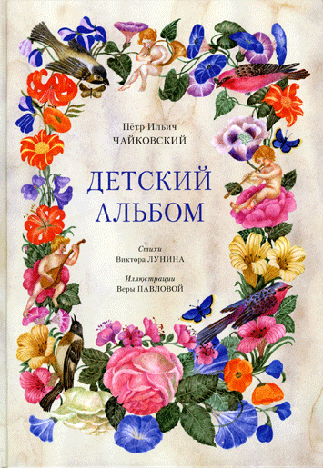](http://www.vitanova.ru/images/books/book2855.gif)

* Послушай произведения П.И. Чайковского (1840-1893 гг.) из «Детского альбома»: «Марш деревянных солдатиков», «Камаринская», «Песня жаворонка» – *определи их характер, настроение, состояние.* Нарисуй музыкальный образ того произведения, которое тебе больше понравилось!
* Изобрази ***линиями характер звуков.*** Линии могут быть разными: волнистыми, угловатыми, восходящими, нисходящими, тонкими, мягкими, отрывистыми, спиральными, круговыми, ломаными и т.д.

***Нежные звуки***

***Грозные звуки***

***Резкие звуки***

***Печальные звуки***

***Стремительные звуки***

***Ласковые звуки***

***Страшные звуки***

* Сочини свою ***«песенку - настроение***», которое чаще всего посещает тебя в жизни.



***Урок второй***

***«Поговорим с музыкой…» (Изобразительность в музыке). Музыкальный штрих нон-легато***

*«Лягушка шлепает куда-то*

*штрихом раздельным – Нон-Легато».*

* Послушай произведения Камиль Сен-Санса (1835-1921 гг.) из сюиты «Карнавал животных» («Зоологическая фантазия»): «Куры и петухи», «Осел», «Аквариум», «Кукушка в глубине леса» – *определи их характер, настроение, состояние.* Нарисуй музыкальный образ того произведения, которое тебе больше понравилось!

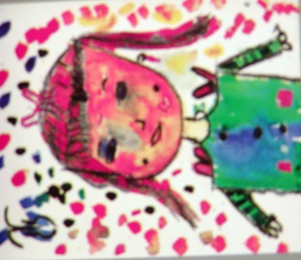

* Отгадай загадку!

Деревянные подружки

Пляшут на его макушке,

Сам пустой, голос густой,

Дробь отбивает, шагать помогает**\_\_\_\_\_\_\_\_\_\_\_\_**

* Сочини свою ***«песенку про лесенку***», по которой вы двигаетесь, то вверх, то вниз, приходя в школу на уроки.

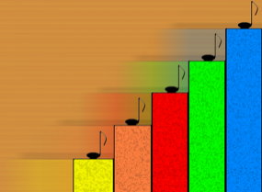



***Урок третий***

***«Поговорим с музыкой…» (Выразительность в музыке). Музыкальный штрих – стаккато***

*«Иглами богато*

*острое Стаккато».*

* Послушай танцы П.И. Чайковского (1840-1893 гг.) из балета «Щелкунчик»: «Шоколад», «Кофе», «Чай», «Танец феи Драже» – *определи их характер, настроение, состояние.* Нарисуй музыкальный образ того танца, который тебе больше понравился!

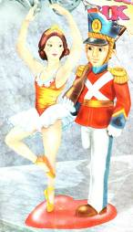

* Отгадай ***загадку!***

Ее голос басовит,

Всех она перекричит,

Бу-бу-бу, ба-ба-ба,

Заиграла вдруг\_\_\_\_\_\_\_\_\_\_\_\_\_

* На картинах изображены образы, которые по-своему характеру подобны ***музыкальным штрихам (легато, стаккат***о). Дай названия картинам и определи эти штрихи!

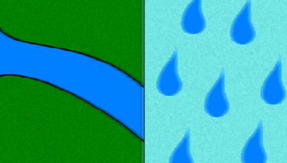

1. 2.

Сочини свою ***«песенку-диалог с любимым другом».***



***Урок четвертый***

***«Интонация» (вопросительная, восклицательная, повествовательная интонации). Музыкальный интервал***

* Прочитай «Сказку о Царе Салтане» А.С. Пушкина, прослушай симфоническую картину «Три чуда» Н.А. Римского-Корсакова (1844-1908 гг.), в ней композитор различными оркестровыми красками рассказывает об отдельных персонажах сказки: «Белка», «Царевна-Лебедь», «Тридцать три богатыря» – *определи их характер, настроение, состояние.* Нарисуй музыкальный образ той картины, которая тебе больше понравилась!

[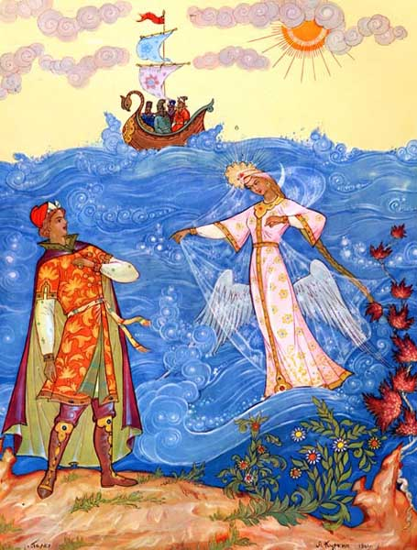](http://skaz-pushkina.ru/ill/ku_34.jpg)

* Прочти стихи, используя интервал КВАРТУ – сочини мелодию к русской народной песне «Кукушечка»

– Куда летишь, кукушечка? **Ку-ку.**  
Куда летишь залётная? **Ку-ку.**

– Лечу, лечу я в тот лесок, **ку-ку.**  
Лечу подать свой голосок, **ку-ку!**

– Гуляйте детки по лесу, **ку-ку!**

Я счастье, радость вам несу, **ку-ку!**

**Ку-ку! Ку-ку!**

* Сочини свою ***«песенку – вопрос-ответ».***



***Урок пятый***

***«Музыкальные диалоги» (Развитие музыки – изменение музыкального образа). Паузы***

*«Рот завяжем на узел –*

*будем слушать Паузу».*

***Сказка «Неразлучные друзья»***

Жил-был на свете мальчик Коля. Учился он в музыкальной школе, и была у него книжка. Нет, не книжка-игрушка, и не книжка-малышка, а обычный учебник для первого класса музыкальной школы.

Однажды ночью, когда Коля уснул, случилась необычная история. Только часы двенадцать пробили, вдруг эту книжку быстро открыли. И, кто ее открыл? **Ноты!** Да-да, ноты-невелички, которые жили на первых страничках. Заплакали они, загоревали, что-то друг другу рассказывать стали. Потом побежали по книжке без оглядки, только засверкали пятки. Далеко убежали от нотоносца родного, остановились на одной странице, смотрят, а место им незнакомо. Какие-то знаки навстречу идут, спрашивают у нот: «Как очутились вы тут?» Ноты наперебой рассказывать стали: «Ох, вы знаете, мы чуть совсем не пропали. Мальчик, который занимается по этой книжке, заставляет нас петь без передышки. Вы бы только знали, как мы устали! Ведь нельзя же нам все время звучать, должны и мы иногда отдыхать. Посмотрите, что с нами случилось, какая беда приключилась. Половинная нота, бедная, стала ужасно бледная. Целая так долго пела, что даже вся поседела!»

http://www.muz-urok.ru/pauza/pauz_vosm2.gif ***восьмая пауза***

**http://www.muz-urok.ru/pauza/pauz_chetv2.gif *четвертная пауза***

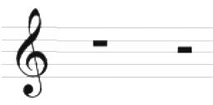 ***целая и половинная паузы***

* Паузы и ноты запутались! Подбери ***ноты их паузам*** (укажи стрелками).

 **http://www.muz-urok.ru/pauza/pauz_chetv2.gifhttp://www.muz-urok.ru/pauza/pauz_chetv2.gifhttp://www.muz-urok.ru/pauza/pauz_chetv2.gif**

http://www.muz-urok.ru/pauza/chetv2.gifhttp://www.muz-urok.ru/pauza/chetv2.gifhttp://www.muz-urok.ru/pauza/chetv2.gif http://www.muz-urok.ru/pauza/pauza_polovinka.gif  http://www.muz-urok.ru/pauza/pauza_polovinka.gif

http://www.muz-urok.ru/pauza/polovinki.gifhttp://www.muz-urok.ru/pauza/polovinki.gif http://www.muz-urok.ru/pauza/pauz_vosm2.gif  http://www.muz-urok.ru/pauza/pauz_vosm2.gif

***Урок шестой***

***«Форма. Построение музыки» (Одночастная, двухчастная форма. Смена характера, настроения – смена части в произведении.) Темп в музыке***

*«Ритм настроений, жизни фрагмент*

*выразит скорость движения - Темп».*

* Какими красками художник передал настроения, состояние моря? Какая картина тебе нравиться больше и почему?





* Укажи стрелками правильный перевод ***темпа:***

Аллегро (allegro) темп спокойного шага

Анданте (andante) быстро

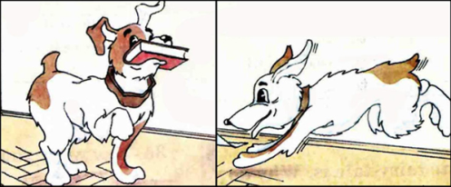

* Отгадай ***загадку!***

Деревянный инструмент

Зазвучит в один момент,

Струнам звонко подпевай-ка,

Заиграла\_\_\_\_\_\_\_\_\_\_\_\_\_\_\_\_\_

***Урок седьмой***

***«Путешествие в мир большой музыки». (Опера, балет. Увертюра.) Тембр в музыке***

* В *балете* мысль, чувства, настроение, характер передают герои через ***танец, пластику***, а в *опере* через ***пение***. Какие ты знаешь детские оперы и балеты? Нарисуй главных героев из этих произведений!

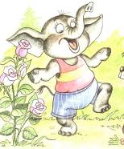

* Разгадай ***ребусы!***



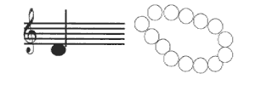



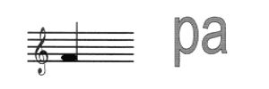

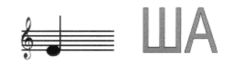

***Урок восьмой***

***«Путешествие в мир большой музыки». (Симфония, концерт Либретто.) Тембр в музыке***

* Как называются ***музыкальные инструменты***, в каком оркестре они звучат?

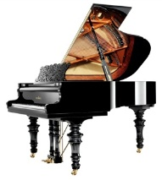

VIOLIN1

HARP1

* Отгадай ***загадку!***

Как будто девочка запела,

И в зале словно посветлело,

Скользит мелодия так гибко,

Затихло все, играет\_\_\_\_\_\_\_\_\_\_\_\_\_\_

* Изобрази, ***каким голосом «поют»*** птицы и животные!

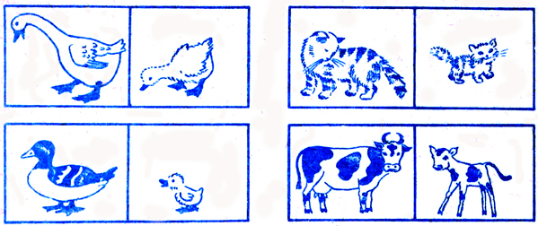

* Напиши «музыкальное сочинение» на тему: «Утро в лесу» или «Утро в деревне», передав голоса героев, используя разные ***тембры.***



***Урок девятый***

***«Наши великие «современники». (Основные музыкальные образы в творчестве Ю. Чичкова, В. Шаинского, Р. Паулса, Н. Рыбникова и др.)***

* Как называются песни Владимира Шаинского, где воплощены данные образы? Спой их!





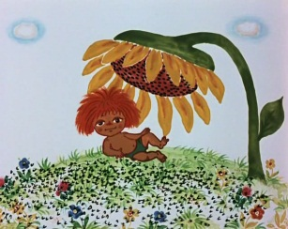

* Отгадай ***загадку!***

У какого инструмента

Есть и струны, и педаль?

Угадать его не сложно,

Это старый наш\_\_\_\_\_\_\_\_\_\_\_\_\_\_\_

* Определи, ***к какой песне относится ритм*** (укажи стрелками).

***1 2***

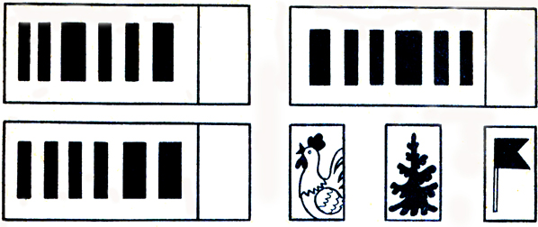

***3***

«Маленькой елочке холодно зимой…»

«Мы идем с флажками прямо на парад…»

«Петушок, петушок, что ты рано встаешь…»

***Урок десятый***

***Текущий контроль***



* Какая музыка созвучна твоему характеру, твоей личности, твоим интересам в жизни, сочини ее, дав название:

***Темп***

***Динамика***

***Тембр***

***Ритм***

***Музыкальный инструмент***



* В содружестве с родителями напиши ***либретто*** любимой сказки.

\_\_\_\_\_\_\_\_\_\_\_\_\_\_\_\_\_\_\_\_\_\_\_\_\_\_\_\_\_\_\_\_\_\_\_\_\_\_\_\_\_\_\_\_\_\_\_\_\_\_\_\_\_\_\_\_\_\_\_\_\_\_\_\_\_\_\_\_\_\_\_\_\_\_\_\_\_\_\_\_\_\_\_\_\_\_\_\_\_\_\_\_\_\_\_\_\_\_\_\_\_\_\_\_\_\_\_\_\_\_\_\_\_\_\_\_\_\_\_\_\_\_\_\_\_\_\_\_\_\_\_\_\_\_\_\_\_\_\_\_\_\_\_\_\_\_\_\_\_\_\_\_\_\_\_\_\_\_\_\_\_\_\_\_\_\_\_\_\_\_\_\_\_\_\_\_\_\_\_\_\_\_\_\_\_\_\_\_\_\_\_\_\_\_\_\_\_\_\_\_\_\_\_\_\_\_\_\_\_\_\_\_\_\_\_\_\_\_\_\_\_\_\_\_\_\_\_\_\_\_\_\_\_\_\_\_\_\_\_\_\_\_\_\_\_\_\_\_\_\_\_\_\_\_\_\_\_\_\_\_\_\_\_\_\_\_\_\_\_\_\_\_\_\_\_\_\_\_\_\_\_\_\_\_\_\_\_\_\_\_\_\_\_\_\_\_\_\_\_\_\_\_\_\_\_\_\_\_\_\_\_\_\_\_\_\_\_\_\_\_\_\_\_\_\_\_\_\_\_\_\_\_\_\_\_\_\_\_\_\_\_\_\_\_\_\_\_\_\_\_\_\_\_\_\_\_\_\_\_\_\_\_\_\_\_\_\_\_\_\_\_\_\_\_\_\_\_\_\_\_\_\_\_\_\_\_\_\_\_\_\_\_\_\_\_\_\_\_\_\_\_\_\_\_\_\_\_\_\_\_\_\_\_\_\_\_\_\_\_\_\_\_\_\_\_\_\_\_\_\_\_\_\_\_\_\_\_\_\_\_\_\_\_\_\_\_\_\_\_\_\_\_\_\_\_\_\_\_\_\_\_\_\_\_\_\_\_\_\_\_\_\_\_\_\_\_\_\_\_\_\_\_\_\_\_\_\_\_\_\_\_\_\_\_\_\_\_\_\_\_\_\_\_\_\_\_\_\_\_\_\_\_\_\_\_\_\_\_\_\_\_\_\_\_\_\_\_\_\_\_\_\_\_\_\_\_\_\_\_\_\_\_\_\_\_\_\_\_\_\_\_\_\_\_\_\_\_\_\_\_\_\_\_\_\_\_\_\_\_\_\_\_\_\_\_\_\_\_\_\_\_\_\_\_\_\_\_\_\_\_\_\_\_\_\_\_\_\_\_\_\_\_\_\_\_\_\_\_\_\_\_\_\_\_\_\_\_\_\_\_\_\_\_\_\_\_\_\_\_\_\_\_\_\_\_\_\_\_\_\_\_\_\_\_\_\_\_\_\_\_\_\_\_\_\_\_\_\_\_\_

**Четвертая четверть**

**«Путешествие в музыкальный мир разных народов»**

NOTES2

***Урок первый***

***«Славянская народная музыка» (русская, белорусская, украинская музыка – сходство и различие музыкального языка). Длительности в музыке (восьмая нота)***

**Запомни длительности нот:  
                     Их вид, названия и счет.**http://www.muz-urok.ru/takt/vosmushki%202.gif***Восьмые ноты* – это мы   
                    нас можно так написать:** http://www.muz-urok.ru/dlitelnosti/vosmushki%2022.gifhttp://www.muz-urok.ru/dlitelnosti/vosmushki%2022.gifhttp://www.muz-urok.ru/dlitelnosti/vosmushki%2022.gifhttp://www.muz-urok.ru/dlitelnosti/vosmushki%2022.gifhttp://www.muz-urok.ru/dlitelnosti/vosmushki%2023.gifhttp://www.muz-urok.ru/dlitelnosti/vosmushki%2023.gifhttp://www.muz-urok.ru/dlitelnosti/vosmushki%2023.gifhttp://www.muz-urok.ru/dlitelnosti/vosmushki%2023.gif  
Раз-И, Два-И, Три-И, Четыре-И   
**или так:**                       
Раз-И,   Два-И,    Три-И,  Четыре-И

* Напиши звукоряд вверх и вниз ***восьмыми*** нотами

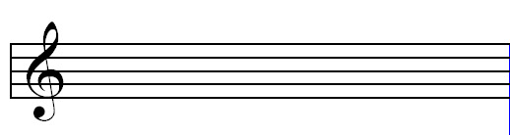

* Сочини сам ***русскую народную сказку*** по картинкам!





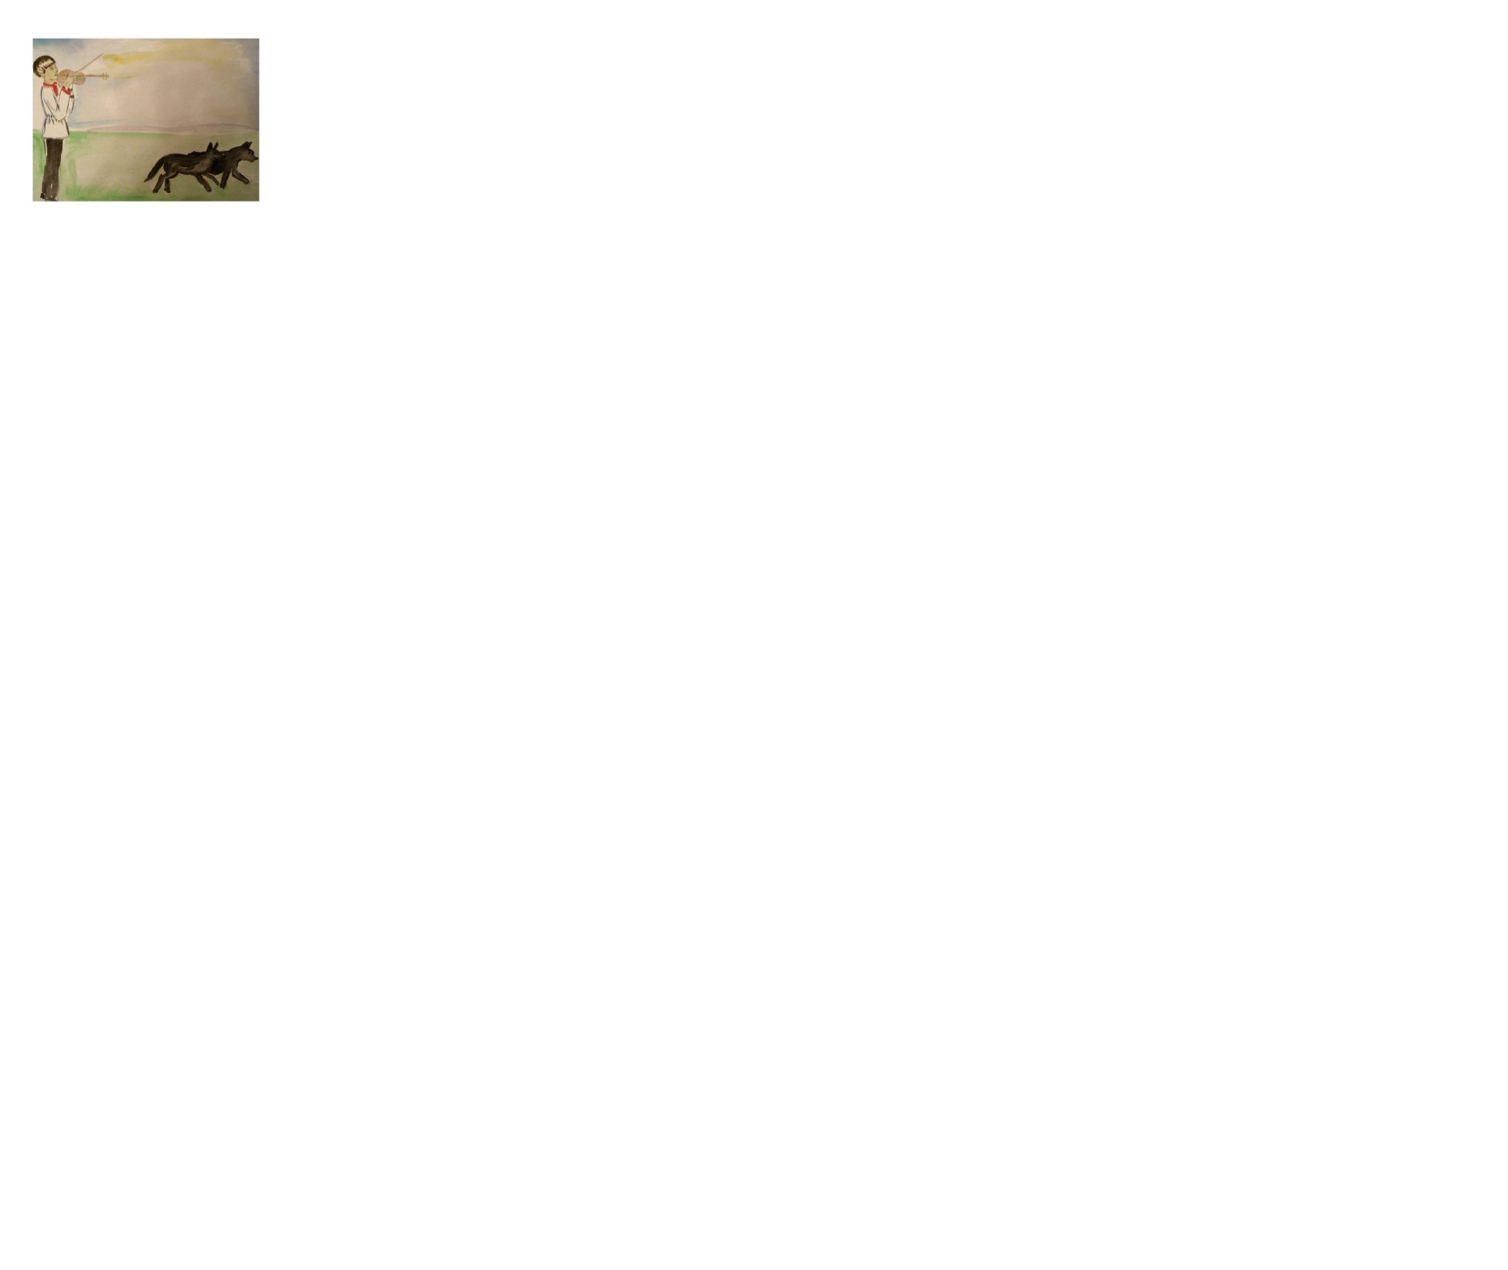



***Урок второй***

***«Музыка народов Закавказья» (грузинская, армянская, азербайджанская музыка – сходство и различие музыкального языка). Длительности в музыке (четвертная нота)***

**Запомни длительности нот:  
                     Их вид, названия и счет.**

http://www.muz-urok.ru/takt/chetvert2.gif– А мы ***четвертные ноты*** или четверти  
        http://www.muz-urok.ru/dlitelnosti/chetv2.gif         http://www.muz-urok.ru/dlitelnosti/chetv2.gif           http://www.muz-urok.ru/dlitelnosti/chetv1.gif         http://www.muz-urok.ru/dlitelnosti/chetv1.gif  
      Раз-И,   Два-И,   Три-И,  Четыре-И

* Напиши звукоряд вверх и вниз ***четвертными*** нотами



* Проиграй мелодию на фортепиано со счетом вслух и посчитай, сколько в ней восьмых и четвертных нот:

***Восьмых\_\_\_\_\_\_\_***

***Четвертных\_\_\_\_\_\_\_***

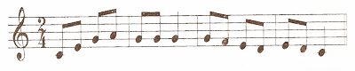

* Простучи ***ритм*** со счетом вслух на ударном музыкальном инструменте.

 http://www.muz-urok.ru/muz/pauz_chetvert.gif

* Послушай музыку и песни ***народов Закавказья***, какие образы в них воспеваются и чем они отличаются от русской музыки?

\_\_\_\_\_\_\_\_\_\_\_\_\_\_\_\_\_\_\_\_\_\_\_\_\_\_\_\_\_\_\_\_\_\_\_\_\_\_\_\_\_\_\_\_\_\_\_\_\_\_\_\_\_\_\_\_\_\_\_\_\_\_\_\_\_\_\_\_\_\_\_\_\_\_\_\_\_\_\_\_\_\_\_\_\_\_\_\_\_\_\_\_\_\_\_\_\_\_\_\_\_\_\_\_\_\_\_\_\_\_\_\_\_\_\_\_\_\_\_\_\_\_\_\_\_\_\_\_\_\_\_\_\_\_\_\_\_\_\_\_\_\_\_\_\_\_\_\_\_\_\_\_\_\_\_\_\_\_\_\_\_\_\_\_\_\_\_\_\_\_\_\_\_\_\_\_\_\_\_\_\_\_\_\_\_\_\_\_\_\_\_\_\_\_\_\_\_\_\_\_\_\_\_\_\_\_\_\_\_\_\_\_\_\_\_\_\_\_\_\_\_\_\_\_\_\_\_\_\_\_\_\_\_\_\_\_\_\_\_\_\_\_\_\_\_\_\_\_\_\_\_\_\_\_\_\_\_\_\_\_\_\_\_\_

***Урок третий***

***«Музыка народов Прибалтики» (латвийская, литовская, эстонская музыка – сходство и различие музыкального языка). Длительности в музыке (половинная нота)***

**Запомни длительности нот:  
                     Их вид, названия и счет.**

– Ну, а нас называют –     
                                     ***половинные ноты***  
                   http://www.muz-urok.ru/dlitelnosti/polovinka2ver.gif                             http://www.muz-urok.ru/dlitelnosti/polovinka2niz.gif  
              Раз-И, Два-И,        Три-И, Четыре-И

* Напиши звукоряд вверх и вниз ***половинными*** нотами



* Проиграй мелодию на фортепиано со счетом вслух и посчитай, сколько в ней четвертных и половинных нот:

***Четвертных\_\_\_\_\_\_\_***

***Половинных\_\_\_\_\_\_\_***

http://www.muz-urok.ru/ton_poluton/not2.gif

* Послушай музыку и песни ***народов Прибалтики***, какие образы в них воспеваются и чем они отличаются от русской музыки?

\_\_\_\_\_\_\_\_\_\_\_\_\_\_\_\_\_\_\_\_\_\_\_\_\_\_\_\_\_\_\_\_\_\_\_\_\_\_\_\_\_\_\_\_\_\_\_\_\_\_\_\_\_\_\_\_\_\_\_\_\_\_\_\_\_\_\_\_\_\_\_\_\_\_\_\_\_\_\_\_\_\_\_\_\_\_\_\_\_\_\_\_\_\_\_\_\_\_\_\_\_\_\_\_\_\_\_\_\_\_\_\_\_\_\_\_\_\_\_\_\_\_\_\_\_\_\_\_\_\_\_\_\_\_\_\_\_\_\_\_\_\_\_\_\_\_\_\_\_\_\_\_\_\_\_\_\_\_\_\_\_\_\_\_\_\_\_\_\_\_\_\_\_\_\_\_\_\_\_\_\_\_\_\_\_\_\_\_\_\_\_\_\_\_\_\_\_\_\_\_\_\_\_\_\_\_\_\_\_\_\_\_\_\_\_\_\_\_\_\_\_\_\_\_\_\_\_\_\_\_\_\_\_\_\_\_\_\_\_\_\_\_\_\_\_\_\_\_\_\_\_\_\_\_\_\_\_\_\_\_\_\_\_\_\_\_\_\_\_\_\_\_\_\_\_\_\_\_\_\_\_\_\_\_\_\_\_\_\_\_\_\_\_\_\_\_\_\_\_\_\_\_\_\_\_\_\_\_\_\_\_\_\_\_\_\_\_\_\_\_\_\_\_\_\_\_\_\_\_\_\_\_\_\_\_\_\_\_\_\_\_\_\_\_\_\_\_\_\_\_\_\_\_\_\_\_\_\_\_\_\_\_\_\_\_\_\_\_\_\_\_\_\_\_\_\_\_\_\_\_\_\_\_\_\_\_\_\_\_\_\_\_\_\_\_\_\_\_\_\_\_\_\_\_\_\_\_\_\_\_\_\_\_\_\_\_\_\_\_\_\_\_\_\_\_\_\_\_\_\_\_\_\_\_\_\_\_\_\_\_\_\_\_\_\_\_\_\_\_\_\_\_\_\_\_\_\_\_\_\_\_\_\_\_\_\_\_\_\_\_\_\_\_\_\_\_\_\_\_\_\_\_\_\_\_\_\_\_\_\_\_\_\_\_\_\_\_\_\_\_\_\_\_\_\_\_\_\_\_\_\_\_\_\_\_\_\_\_\_\_\_\_\_\_\_\_\_\_\_\_\_\_\_\_\_\_\_\_\_\_\_\_\_\_\_\_\_\_\_\_\_\_\_\_\_\_\_\_\_\_\_\_\_\_\_\_\_\_\_\_\_\_\_\_\_\_\_\_\_\_\_\_\_\_\_\_\_\_\_\_\_\_\_\_\_\_\_\_\_\_\_\_\_\_\_\_\_\_\_\_\_\_\_\_\_\_\_\_\_\_\_\_\_\_\_\_\_\_\_\_\_\_\_\_\_\_\_\_\_\_\_\_\_\_\_\_\_\_\_\_\_\_\_\_\_\_\_\_\_\_\_\_\_\_\_\_\_\_\_\_\_\_\_\_\_\_\_\_\_\_\_\_\_\_\_\_\_\_\_\_\_\_\_\_\_\_\_\_\_\_\_\_\_\_\_\_\_\_\_\_\_\_\_\_\_\_\_\_\_\_\_\_\_\_\_\_

***Урок четвертый***

***«Музыка народов Азии» (казахская, узбекская, киргизская музыка – сходство и различие музыкального языка).  
Длительности в музыке (целая нота)***

**Запомни длительности нот:  
                     Их вид, названия и счет.**

  А мы самые долгие ноты, называемся –   
                                ***целые ноты*** *http://www.muz-urok.ru/dlitelnosti/cel.gif*  
              Раз-И, Два-И, Три-И, Четыре-И

* Напиши звукоряд вверх и вниз ***целыми*** нотами



* Проиграй мелодию на фортепиано со счетом вслух, пропой со словами и посчитай, сколько в ней восьмых, четвертных нот и пауз:

***Восьмых нот\_\_\_\_\_\_\_***

***Четвертных нот\_\_\_\_\_\_\_***

***Четвертных пауз\_\_\_\_\_\_\_\_***

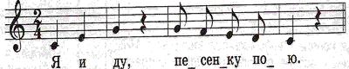

* Послушай музыку и песни ***народов Азии***, какие образы в них воспеваются и чем они отличаются от русской музыки?

\_\_\_\_\_\_\_\_\_\_\_\_\_\_\_\_\_\_\_\_\_\_\_\_\_\_\_\_\_\_\_\_\_\_\_\_\_\_\_\_\_\_\_\_\_\_\_\_\_\_\_\_\_\_\_\_\_\_\_\_\_\_\_\_\_\_\_\_\_\_\_\_\_\_\_\_\_\_\_\_\_\_\_\_\_\_\_\_\_\_\_\_\_\_\_\_\_\_\_\_\_\_\_\_\_\_\_\_\_\_\_\_\_\_\_\_\_\_\_\_\_\_\_\_\_\_\_\_\_\_\_\_\_\_\_\_\_\_\_\_\_\_\_\_\_\_\_\_\_\_\_\_\_\_\_\_\_\_\_\_\_\_\_\_\_\_\_\_\_\_\_\_\_\_\_\_\_\_\_\_\_\_\_\_\_\_\_\_\_\_\_\_\_\_\_\_\_\_\_\_\_\_\_\_\_\_\_\_\_\_\_\_\_\_\_\_\_\_\_\_\_\_\_\_\_\_\_\_\_\_\_\_\_\_\_\_\_\_\_\_\_\_\_\_\_\_\_\_\_\_\_\_\_\_\_\_\_\_\_\_\_\_\_\_\_\_\_\_\_\_\_\_\_\_\_\_\_\_\_\_\_\_\_\_\_\_\_\_\_\_\_\_\_\_\_\_\_\_\_\_\_\_\_\_\_\_\_\_\_\_\_\_\_\_\_\_\_\_\_\_\_\_\_\_\_\_\_\_\_\_\_\_\_\_\_\_\_\_\_\_\_\_\_\_\_\_\_\_\_\_\_\_\_\_\_\_\_\_\_\_\_\_\_\_\_\_\_\_\_\_\_\_\_\_\_\_\_\_\_\_\_\_\_\_\_\_\_\_\_\_\_\_\_\_\_\_

***Урок пятый***

***«Музыка народов Востока» (японская, китайская музыка – особенность музыкального языка). Лад – пентатоника***

Жила-была большая дружная семья:

Прабабушка 

Две бабушки 

мамы с папами  http://www.muz-urok.ru/takt/chetvert2.gif   http://www.muz-urok.ru/takt/chetvert2.gif  

                             и ребятишки:

http://www.muz-urok.ru/takt/vosmushki%202.gifhttp://www.muz-urok.ru/takt/vosmushki%202.gifhttp://www.muz-urok.ru/takt/vosmushki%202.gifhttp://www.muz-urok.ru/takt/vosmushki%202.gif

http://www.muz-urok.ru/takt/vosmushki%202.gifhttp://www.muz-urok.ru/takt/vosmushki%202.gifhttp://www.muz-urok.ru/takt/vosmushki%202.gifhttp://www.muz-urok.ru/takt/vosmushki%202.gifОни часто все вместе ходили в парк на прогулку. Однажды, чтобы веселей было гулять, придумали ребятишки себе занятие: считать свои шаги.

*По дороге бегут ребятишки,  
И считают шаги шалунишки,  
А выходит у них вот так:  
Что ни счет – то шаг.*

  Старшие ребятишки считали каждый себя  
http://www.muz-urok.ru/takt/vosmushki%202.gif http://www.muz-urok.ru/takt/vosmushki%202.gif http://www.muz-urok.ru/takt/vosmushki%202.gif http://www.muz-urok.ru/takt/vosmushki%202.gif http://www.muz-urok.ru/takt/vosmushki%202.gif http://www.muz-urok.ru/takt/vosmushki%202.gif http://www.muz-urok.ru/takt/vosmushki%202.gif http://www.muz-urok.ru/takt/vosmushki%202.gif  
Раз -И,   Два -И,  Три-И Четыре-И  
           Мамы с папами их услыхали  
                      И тоже шаги свои посчитали  
http://www.muz-urok.ru/takt/chetvert2.gif        http://www.muz-urok.ru/semya_not/chetvert%20.gif      http://www.muz-urok.ru/takt/chetvert2.gif          
Раз-И,  Два-И,  Три-И  Четыре-И  
Вот, что у них получилось.  
Ну и бабушки чтобы совсем не отстать,  
Тоже стали шагать и считать

                              
Раз-И, Два-И,        Три-И, Четыре-И  
  
Тут прабабушка тихо сказала:  
– А, я тоже шаги посчитала.  
                               
              
Раз-И, Два-И,   Три-И, Четыре-И   
Ой, как медленно шла она!  
  
*Гуляли они, гуляли,                  И пошли домой отдыхать.  
Считать шаги устали                 Значит, сказку пора кончать.*

* Сочини слова в стихотворении о ***длительности нот.***

Если нота белая, это нота \_\_\_\_\_\_\_\_\_\_\_\_\_\_\_\_\_

Разделим ноту целую на \_\_\_\_\_\_\_\_\_\_\_\_\_\_\_\_\_\_\_\_ белые

В каждой ноте – половинке по две черных\_\_\_\_\_\_\_\_\_\_\_\_\_\_\_\_\_\_\_\_\_

В каждой четвертушке по две \_\_\_\_\_\_\_\_\_\_\_\_\_\_\_\_\_\_\_\_\_\_\_\_\_\_\_\_\_\_\_

* Пропой и разгадай ***загадку!***

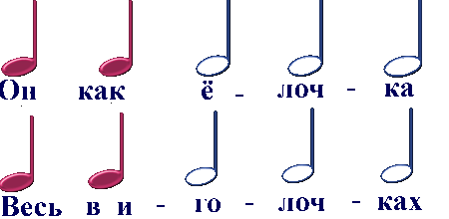***\_\_\_\_\_\_\_\_\_\_\_\_***

* Сочини свою ***нотную загадку*** и запиши на нотном стане.



* Послушай музыку и песни ***народов Востока***, какие образы в них воспеваются и чем они отличаются от русской музыки?

\_\_\_\_\_\_\_\_\_\_\_\_\_\_\_\_\_\_\_\_\_\_\_\_\_\_\_\_\_\_\_\_\_\_\_\_\_\_\_\_\_\_\_\_\_\_\_\_\_\_\_\_\_\_\_\_\_\_\_\_\_\_\_\_\_\_\_\_\_\_\_\_\_\_\_\_\_\_\_\_\_\_\_\_\_\_\_\_\_\_\_\_\_\_\_\_\_\_\_\_\_\_\_\_\_\_\_\_\_\_\_\_\_\_\_\_\_\_\_\_\_\_\_\_\_\_\_\_\_\_\_\_\_\_\_\_\_\_\_\_\_\_\_\_\_\_\_\_\_\_\_\_\_\_\_\_\_\_\_\_\_\_\_\_\_\_\_\_\_\_\_\_\_\_\_\_\_\_\_\_\_\_\_\_\_\_\_\_\_\_\_\_\_\_\_\_\_\_\_\_\_\_\_\_\_\_\_\_\_\_\_\_\_\_\_\_\_\_\_\_\_\_\_\_\_\_\_\_\_\_\_\_\_\_\_\_\_\_\_\_\_\_\_\_\_\_\_\_\_\_\_\_\_\_\_\_\_\_\_\_\_\_\_\_\_\_\_\_\_\_\_\_\_\_\_\_\_\_\_\_\_\_\_\_\_\_\_\_\_\_\_\_\_\_\_\_\_\_\_\_\_\_\_\_\_\_\_\_\_\_\_\_\_\_\_\_\_\_\_\_\_\_\_\_\_\_\_\_\_\_

***Урок шестой***

***«Музыка народов Запада» (австрийская, немецкая музыка – сходство и различие музыкального языка). Консонанс***

* Проиграй песню на пианино без слов со счетом, а потом пропой ее со словами.

***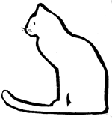***

*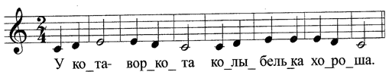*

* Представьте, что ***в вашем сердце появилась музыка.*** Спойте или сыграйте эту музыку.



* Послушай музыку и песни ***народов Запада***, какие образы в них воспеваются и чем они отличаются от русской музыки?

\_\_\_\_\_\_\_\_\_\_\_\_\_\_\_\_\_\_\_\_\_\_\_\_\_\_\_\_\_\_\_\_\_\_\_\_\_\_\_\_\_\_\_\_\_\_\_\_\_\_\_\_\_\_\_\_\_\_\_\_\_\_\_\_\_\_\_\_\_\_\_\_\_\_\_\_\_\_\_\_\_\_\_\_\_\_\_\_\_\_\_\_\_\_\_\_\_\_\_\_\_\_\_\_\_\_\_\_\_\_\_\_\_\_\_\_\_\_\_\_\_\_\_\_\_\_\_\_\_\_\_\_\_\_\_\_\_\_\_\_\_\_\_\_\_\_\_\_\_\_\_\_\_\_\_\_\_\_\_\_\_\_\_\_\_\_\_\_\_\_\_\_\_\_\_\_\_\_\_\_\_\_\_\_\_\_\_\_\_\_\_\_\_\_\_\_\_\_\_\_\_\_\_\_\_\_\_\_\_\_\_\_\_\_\_\_\_\_\_\_\_\_\_\_\_\_\_\_\_\_\_\_\_\_\_\_\_\_\_\_\_\_\_\_\_\_\_\_\_\_\_\_\_\_\_\_\_\_\_\_\_\_\_\_\_\_\_\_\_\_\_\_\_\_\_\_\_\_\_\_\_\_\_\_\_\_\_\_\_\_\_\_\_\_\_\_\_\_\_\_\_\_\_\_\_\_\_\_\_\_\_\_\_\_\_\_\_\_\_\_\_\_\_\_\_\_\_\_\_\_\_\_\_\_\_\_\_\_\_\_\_\_\_\_\_\_\_\_\_\_\_\_\_\_\_\_\_\_\_\_\_\_\_\_\_\_\_\_\_\_\_\_\_\_\_\_\_\_\_\_\_\_\_\_\_\_\_\_\_\_\_\_\_\_\_\_\_\_\_\_\_\_\_\_\_\_\_\_\_\_\_\_\_\_\_\_\_\_\_\_\_\_\_\_\_\_\_\_\_\_\_\_\_\_\_\_\_\_\_\_\_\_\_\_\_\_\_\_\_\_\_\_\_\_\_\_\_\_\_\_\_\_\_\_\_\_\_\_\_\_\_\_\_\_\_\_\_\_\_\_\_\_\_\_\_\_\_\_\_\_\_\_\_\_\_\_\_\_\_\_\_\_\_\_\_\_\_\_\_\_\_\_\_\_\_\_\_\_\_\_\_\_\_\_\_\_\_\_\_\_\_\_\_\_\_\_\_\_\_\_\_\_\_\_\_\_\_\_\_\_\_\_\_\_\_\_\_\_\_\_\_\_\_\_\_\_\_\_\_\_\_\_\_\_\_\_\_\_\_\_\_\_\_\_\_\_\_\_\_\_\_\_\_\_\_\_\_\_\_\_\_\_\_\_\_\_\_\_\_\_\_\_\_\_\_\_\_\_\_\_\_\_\_\_\_\_\_\_\_\_\_\_\_\_\_\_\_\_\_\_\_\_\_\_\_\_\_\_\_\_\_\_\_\_\_\_\_\_\_\_

***Урок седьмой***

***«Музыка народов Запада» (итальянская, французская, испанская музыка). Диссонанс***

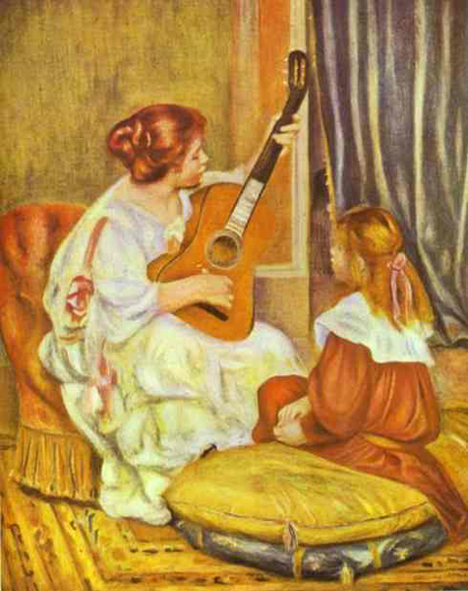

* Проиграй песню на пианино без слов со счетом, а потом пропой ее со словами

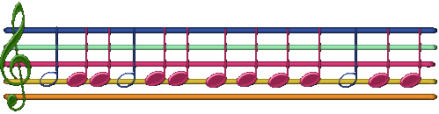

Ла – душ- ки, ла-душ – ки! Где бы-ли? «У ба – буш – ки!»

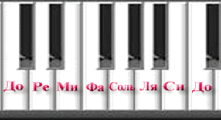

* Послушай музыку и песни ***народов Запада***, какие образы в них воспеваются и чем они отличаются от русской музыки?

\_\_\_\_\_\_\_\_\_\_\_\_\_\_\_\_\_\_\_\_\_\_\_\_\_\_\_\_\_\_\_\_\_\_\_\_\_\_\_\_\_\_\_\_\_\_\_\_\_\_\_\_\_\_\_\_\_\_\_\_\_\_\_\_\_\_\_\_\_\_\_\_\_\_\_\_\_\_\_\_\_\_\_\_\_\_\_\_\_\_\_\_\_\_\_\_\_\_\_\_\_\_\_\_\_\_\_\_\_\_\_\_\_\_\_\_\_\_\_\_\_\_\_\_\_\_\_\_\_\_\_\_\_\_\_\_\_\_\_\_\_\_\_\_\_\_\_\_\_\_\_\_\_\_\_\_\_\_\_\_\_\_\_\_\_\_\_\_\_\_\_\_\_\_\_\_\_\_\_\_\_\_\_\_\_\_\_\_\_\_\_\_\_\_\_\_\_\_\_\_\_\_\_\_\_\_\_\_\_\_\_\_\_\_\_\_\_\_\_\_\_\_\_\_\_\_\_\_\_\_\_\_\_\_\_\_\_\_\_\_\_\_\_\_\_\_\_\_\_\_\_\_\_\_\_\_\_\_\_\_\_\_\_\_\_\_\_\_\_\_\_\_\_\_\_\_\_\_\_\_\_\_\_\_\_\_\_\_\_\_\_\_\_\_\_\_\_\_\_\_\_\_\_\_\_\_\_\_\_\_\_\_\_\_\_\_\_\_\_\_\_\_\_\_\_\_\_\_\_\_\_\_\_\_\_\_\_\_\_\_\_\_\_\_\_\_\_\_\_\_\_\_\_\_\_\_\_\_\_\_\_\_\_\_\_\_\_\_\_\_\_\_\_\_\_\_\_\_\_\_\_\_\_\_\_\_\_\_\_\_\_\_\_\_\_\_\_\_\_\_\_\_\_\_\_\_\_\_\_\_\_\_\_\_\_\_\_\_\_\_\_\_\_\_\_\_\_\_\_\_\_\_\_\_\_\_\_\_\_\_\_\_\_\_\_\_\_\_\_\_\_\_\_\_\_\_\_\_\_\_\_\_

***Урок восьмой***

***«Музыка Америки. Джаз» (блюз, регтайм).***

***Музыкальный ритм – синкопа***

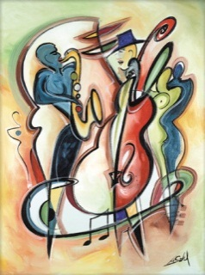

* Простучи ***ритм*** музыкальной фразы.

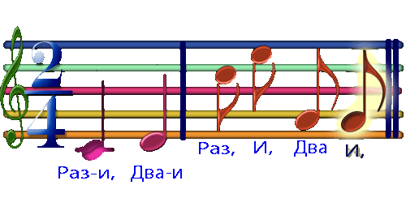

* Прохлопай ***ритм***, что необычного ты услышал в нем?

http://www.muz-urok.ru/dlitelnosti/vosmushki%2022.gifhttp://www.muz-urok.ru/dlitelnosti/chetv2.gifhttp://www.muz-urok.ru/dlitelnosti/vosmushki%2022.gif***;*** http://www.muz-urok.ru/dlitelnosti/vosmushki%2022.gifhttp://www.muz-urok.ru/dlitelnosti/chetv2.gifhttp://www.muz-urok.ru/dlitelnosti/vosmushki%2022.gif***.***

Раз, и-два, и раз, и-два, и

*Такой ритм называется – синкопа, когда акцент с ударной доли переносится на безударную.*

Послушай музыку и песни ***народов Америки (джаз)***, какие образы в них воспеваются и чем они отличаются от русской музыки?

\_\_\_\_\_\_\_\_\_\_\_\_\_\_\_\_\_\_\_\_\_\_\_\_\_\_\_\_\_\_\_\_\_\_\_\_\_\_\_\_\_\_\_\_\_\_\_\_\_\_\_\_\_\_\_\_\_\_\_\_\_\_\_\_\_\_\_\_\_\_\_\_\_\_\_\_\_\_\_\_\_\_\_\_\_\_\_\_\_\_\_\_\_\_\_\_\_\_\_\_\_\_\_\_\_\_\_\_\_\_\_\_\_\_\_\_\_\_\_\_\_\_\_\_\_\_\_\_\_\_\_\_\_\_\_\_\_\_\_\_\_\_\_\_\_\_\_\_\_\_\_\_\_\_\_\_\_\_\_\_\_\_\_\_\_\_\_\_\_\_\_\_\_\_\_\_\_\_\_\_\_\_\_\_\_\_\_\_\_\_\_\_\_\_\_\_\_\_\_\_\_\_\_\_\_\_\_\_\_\_\_\_\_\_\_\_\_\_\_\_\_\_\_\_\_\_\_\_\_\_\_\_\_\_\_\_\_\_\_\_\_\_\_\_\_\_\_\_\_\_\_\_\_\_\_\_\_\_\_\_\_\_\_\_\_\_\_\_\_\_\_\_\_\_\_\_\_\_\_\_\_\_\_\_\_\_\_\_\_\_\_\_\_\_\_\_\_\_\_\_\_\_\_\_\_\_\_\_\_\_\_\_\_\_\_\_\_\_\_\_\_\_\_\_\_\_\_\_\_\_\_\_\_\_\_\_\_\_\_\_\_\_\_\_\_\_\_\_\_\_\_\_\_\_\_\_\_\_\_\_\_\_\_\_\_\_\_\_\_\_\_\_\_\_\_\_\_\_\_\_\_\_\_\_\_\_\_\_\_\_\_\_\_\_\_\_\_\_\_\_\_\_\_\_\_\_\_\_\_\_\_\_\_\_\_\_\_\_\_\_\_\_\_\_\_\_\_\_\_\_\_\_\_\_\_\_\_\_\_\_\_\_\_\_\_\_\_\_\_\_\_\_\_\_\_\_\_\_\_\_\_\_

***Урок девятый***

***Итоговый контроль***

* Разгадай ***тест***, подчеркнув правильный ответ.

***Тест***

* Какими ***звуками*** поет медведь?
* высокими,
* низкими.
* Сколько ***нот в******звукоряде?***
* 5,
* 7.
* Если музыка звучит ярко, весело, игриво, живо, радостно, то написана, в каком ***ладу:***
* мажор,
* минор.
* ***Ритм*** в музыке **–** это:
* характер звука,
* сочетание нот разных длительностей.
* ***Окраска голоса*** в музыке называется:
* динамика,
* тембр.

***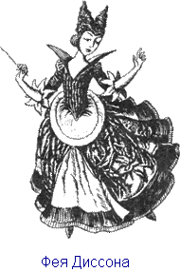***

Нет, мы не зря в путь отправились дальний!

Мы побывали в Стране Музыкальной,

Бродили по звонким певучим дорожкам.

Стучались в дома, подходили к окошкам.

Мы пели, играли, пока не устали.

Нам Ноты друзьями хорошими стали!

У каждой из них мы запомнили имя,

Мы их познакомим с друзьями своими.

Теперь мы поём их весёлые песни,

Теперь нам живётся в сто раз интересней!

***